**Урок No15. ООП**

1.

# Задание No1

# Есть родительский класс:

# class Transport:

# def __init__(self, name, max_speed, mileage):

# self.name = name

# self.max_speed = max_speed

# self.mileage = mileage

# Создайте объект Autobus, который унаследует все переменные и методы

# родительского класса Transport и выведете его.

# Ожидаемый результат вывода:

# Название автомобиля: Renault Logan Скорость: 180 Пробег: 12

#

# https://github.com/A-l-E-v/PySynergy/blob/main/U-15/bus_name.py

#

class Transport:

# конструктор

def __init__(self, name, max_speed, mileage):

self.name = name

self.max_speed = max_speed

self.mileage = mileage

# метод печати объекта

def print_me(self):

return print (f'Название автомобиля: {self.name} Скорость: {self.max_speed} Пробег: {self.mileage}' )

# создаём объект

Autobus = Transport ('Renault Logan', 180, 12)

# вызываем метод печати

Autobus.print_me()

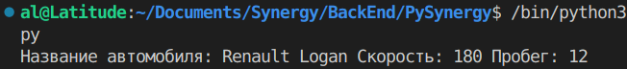

2.